庄浪县紫荆中学2015-2016学年第一学期第一学段考试试题
高二历史
第Ⅰ卷（选择题，共45分）
一、选择题（共45题，每小题1分，共计45分。）
1.齐景公问政于孔子,孔子对曰:“君君、臣臣、父父、子子。”公曰:“善哉!信如君不君、臣不臣、父不父、子不子,虽有粟,吾得而食诸?”这说明孔子提倡( )
A.仁者爱人,理解和体贴他人 B.克己复礼,人们应贵贱有序
C.政在爱民,国君要严于律己 D.仁政治国,人际关系要和谐
2. “天下皆知美之为美,斯恶矣;皆知善之为善,斯不善矣;故有无相生,难易相成。”这段文字反映了老子的( )
A.辩证法思想 B.“道”的基本概念
C.“无为”政治主张 D.“以弱胜强”的观点
3.诸子百家的思想,奠定了中国传统文化的基础,对当时和后来社会的发展,起了巨大的推动作用。从孔子到孟子、荀子的思想,始终贯穿的一条主线是( )
A.人生来就有仁、义、礼、智等天赋道德
B.人不分贫富贵贱都有受教育的资格
C.从个人的道德修养入手建设一个礼乐文明的理想社会
D.通过实行法治,可以使小人变君子,普通人变圣人
4.董仲舒说:“今师异道,人异论,百家殊方,指意不同,是以上亡以持一统。”为此他向汉武帝提出( )
A.“天人感应”学说 B.“君权神授”学说
C.“独尊儒术”建议 D.崇尚法治主张
5.清朝学者赵翼说:“西汉开国,功臣多出于亡命无赖;至东汉中兴,则诸将皆有儒者气象。”出现“儒者气象”是因为 ( )
A.孔子有教无类 B.孔子创立儒家学派
C.儒学成为正统思想 D.“五经”的流传
6.《春秋繁露》记载:“古之造文者,三画连其中,谓之王,三画者,天地人,而连其中,通其道也,谓之王。”材料体现了 ( )
A.“天人感应”思想 B.制天命而用之
C.阴阳五行学说 D.封建等级思想
7.朱熹说:“非礼勿视(勿听、勿言、勿动),便是天理;非礼而视(而听、而言、而动),便是人欲。”对这句话理解正确的是( )
A.心即理也 B.反对人的各种欲望
C.理是万物本原 D.反对人们违反社会规范的欲望
8.钱乘旦《现代文明的起源与演进》中这样评价理学:“它的丰富性与普遍性使中国统治者与士大夫相信儒家学说已穷尽世界一切真理。中国既是天下中心,并有着辉煌的、无与伦比的历史与成就,那么中国之外的‘夷务’就不在中国人关心的范围之内。”由此可见理学( )
A.排斥儒学以外的一切思想 B.博大精深但有一定封闭性
C.概括了世间所有自然规律 D.内容丰富、探索世界本原
9.王阳明宣扬“心外无物,心外无理”,下列诗词中能体现这一意境的是( )
A.野旷天低树,江清月近人 B.还似旧时游上苑,车如流水马如龙
C.结庐在人境,而无车马喧 D.江流天地外,山色有无中
10.历史学家黄仁宇评述明代思想家李贽时指出:“社会环境把个人理智上的自由压缩在极小的限度之内,(李贽倡导的)人的廉洁和诚信,也只能长为灌木,不能形成丛林。”这段材料意在说明李贽的思想( )
A.在社会上产生的影响有限 B.民主色彩淡薄
C.受到传统儒家思想的束缚 D.遭到统治者的摧残
11.顾炎武在《日知录》中说:“廉耻者,士人之美节;风俗者,天下之大事。朝廷有教化,则士人有廉耻;士人有廉耻,则天下有风俗。”在此,顾炎武( )
A.强调“天下兴亡,匹夫有责” B.提倡“经世致用”
C.主张以德治淳化社会风气” D.主张加强君主权力
12.明清之际有学者提出:“天地之德不易,而天地之化日新。……日之有昼夜,犹人之有生死,世之有鼎革也。纪世者以一君为一世,一姓为一代足矣。”以下属于他的主张的是 ( )
A.反对以孔子是非为标准 B.提出“天下为主,君为客”
C.主张“天下兴亡,匹夫有责” D.物质发展变化有规律可循
13.苏格拉底在受审时申辩说:“打一个可笑的比喻,我就像一只牛虻,整天到处叮住你们不放,唤醒你们、说服你们、指责你们……我要让你们知道,要是杀死像我这样的人,那么对你们自己造成的损害将会超过对我的残害。”这段话表明苏格拉底( )
A.维护公民生存权利 B.捍卫思想自由原则
C.抗议雅典司法不公 D.反对贵族专权暴政
14. “万物的存在与否,事物的形态性质,全在于人的感觉,一阵风吹过,有人觉得冷,有人觉得凉爽,难受与惬意,全在于人的感觉。”这段材料阐述的哲学观点是( )
A.“人是万物的尺度” B.“美德即知识”
C.认识你自己 D.人人生而平等
15.论文的关键词对内容有着提纲挈领的作用。有一篇评价某历史人物的论文,关键词有“哲学家”“中庸之道”“逻辑学”等,该人物最有可能是( )
A.孔子 B.墨子 C.普罗泰格拉 D.亚里士多德
资*源%库16.中国一位历史学家曾说:“我们不妨把文艺复兴运动看做是中世纪晚期悲观、死亡、灾变、迷信和冷漠心情的结束。”因为这场运动( )
A.把人性从宗教的束缚中解放出来
B.教会权威遭到理性否定
C.构建符合人民利益的契约
D.促进民主、自由思想的发展
17.下列漫画的寓意为“德国是教皇的奶牛”,对其表述准确的是( )
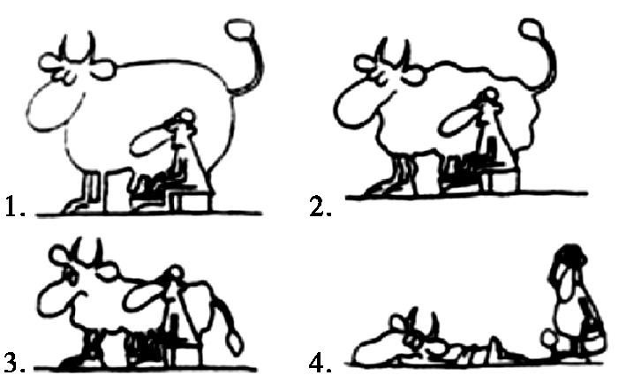
A.德国的养牛业发达
B.德国是罗马教皇的牛奶供应国
C.罗马教皇对德国的剥削
D.表达了德国宗教改革的根本原因
18.马克思在评价马丁·路德的宗教改革时说:“他打破了对权威的信仰,是因为他树立了信仰的权威。”下列对宗教改革的相关评述,不正确的是( )
A.打破了罗马天主教会神圣不可侵犯的地位
B.树立信仰本身为权威,只要虔诚信仰,灵魂即可得救
C.改变了过去通过神职人员与上帝沟通的惯例,人人可以同上帝直接对话
D.试图清除宗教对个人生活的影响,开启了人类理性的光芒
19.1655年法国科学家帕斯卡写道:“人只不过是一株芦苇,本质上是最脆弱的东西,但他是一株会思考的芦苇。……所以我们所有的尊严都在于思考……通过思考,我们理解世界。”这一思想反映了( )
A.文艺复兴中的人文主义
B.宗教改革中的“因信称义”说
C.启蒙运动中的理性主义
D.工业革命后的空想社会主义
20.1791年,在伏尔泰逝世13年后,伏尔泰的遗骨被迁葬巴黎先贤祠。迁葬之日,10万人为他送葬,伫立街头迎送灵柩的人更是多达60万。他被巴黎人民如此敬仰和爱戴的主要原因是( )
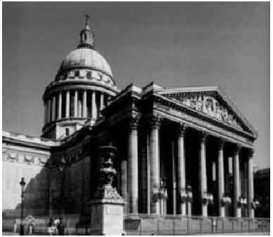
巴黎先贤祠
A.他发展了洛克的分权学说,明确提出三权分立学说
B.他热情倡导“社会契约论”和“人民主权论”,重视公共意志
C.他是法国启蒙运动不可争辩的领袖,影响深远
D.他编纂了《百科全书》,使启蒙思想进一步深入人心
21.下图是18世纪法国等级制度示意图。近代启蒙思想家卢梭冲击该制度的主张有( )
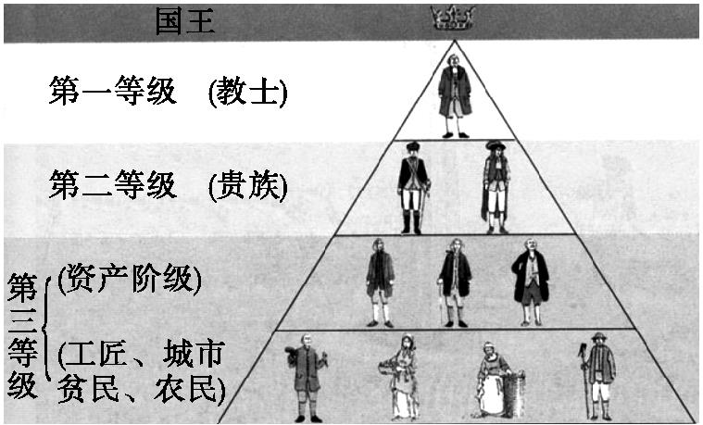
①三权分立学说 ②社会契约学说 ③人民主权学说 ④主张法律上的平等和事实上的经济平等
A.①②③ B.①②④ C.①③④ D.②③④
22.元稹为白居易《长庆集》作序说:“牛童走马之口无不道(其诗),至于缮写模勒(刻)炫(叫)卖于市井。”说明在唐代,白居易诗的传播途径,除手抄外,还有( )
①活字印刷术 ②雕版印刷 ③口头传播 ④碑刻
A.①② B.②④ C.①③ D.②③
23.阅读古代中国著名科学家及其成就简表,以下叙述正确的有( )
姓 名 | 朝代 | 著 作
贾思勰 | 北朝 | 《齐民要术》
郭守敬 | 元朝 | 《授时历》
李时珍 | 明朝 | 《本草纲目》
①中国传统科技进入总结阶段 ②古代科技与生产和生活密切相关
③表中著作一脉相承 ④农耕经济是古代科技发展保障
A.①② B.③④ C.②④ D.①③
24.英国学者李约瑟在评论《九章算术》时说:“从它的社会根源来看,它与官僚政府组织有密切联系,并且专门致力于统治官员所要解决的问题,土地丈量、谷仓容积、堤坝和河渠的修建、税收、兑换率……‘为数学而数学’的场合极少。”由此可见我国古代科技的特点是( )
A.重实用 B.重理论 C.重民众 D.重实验
25.下图为讲史话本《新全相三国志平话》(元刊本)书影,对此解读不准确的是( )
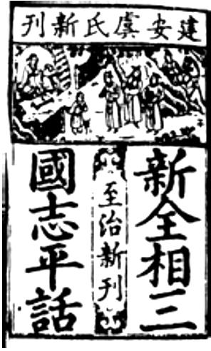
A.书影中的字体是楷书 B.可能采用了活字印刷技术印制
C.话本是中国古代最早的小说形式 D.反映了当时城市经济的繁荣
26.王国维在《宋元戏剧史序》中说:“一代有一代之文学,楚之骚,汉之赋,唐之诗,宋之词,元之曲,皆所谓一代之文学,而后世莫能继焉者也。”王国维此话的主要含义是( )
A.赞美宋元文学的辉煌 B.强调文学具有很强的时代性
C.认为古代文学是我国文学的顶峰 D.哀叹古代文学时间的短暂
27.中国古代文学的主流形式经过了以下变迁:先秦诗歌—汉赋—唐诗—宋词—元曲—明清小说。下列对不同时期文学主流形式变迁特点的概括,不正确的一项是( )
A.多元兼容、雅俗共赏 B.体现了时代的发展变化
C.逐渐平民化、世俗化 D.文学形式由落后到先进
28.下图是2010年上海世博会的会徽。从书法艺术的角度来看,它与中国哪一书体形式更为相似( )
资*源%库 ziyuanku.com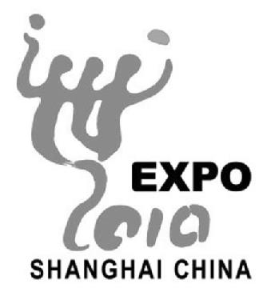
A.隶书 B.楷书 C.行书 D.篆书
29. “脸谱化”是中国京剧的一大特色,同时也深受中国传统思想文化影响,刘备被视为汉室传承者,而曹操则被视为篡汉者,视为“不忠”,在舞台上成为奸臣。下列脸谱为曹操的是( )
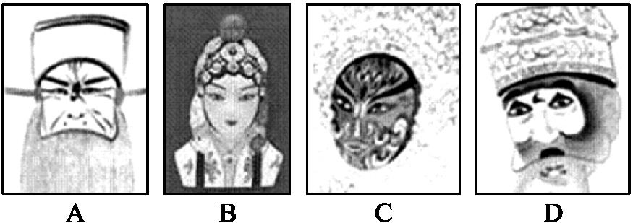
30.人们评说昆曲时说“乾隆嘉庆以前有戏有曲,嘉庆道光之际有曲无戏,咸丰同治以后无戏无曲”,昆曲走向衰落。由此可知,昆曲衰落的主要因素是( )
A.昆曲自身缺乏创新 B.自然经济的逐步解体
C.儒家思想文化的衰落 D.西方文化艺术的传入
31.有一次,爱因斯坦与卓别林共同出席一个宴会,他们都受到了热烈的欢迎。卓别林对爱因斯坦开玩笑说:“大家欢迎我是因为他们都能理解我,大家欢迎你是因为他们都不理解你。”此语意指( )
A.绝大多数人盲目欢迎爱因斯坦 B.相对论有悖于人们的常理
C.经典物理与人们的日常生活很近 D.伟大的科学家不如著名艺术家
32.达尔文的《物种起源》发表后,引起了宗教势力的强烈反对,他们叫嚣“打倒进化论”“拯救心灵”“粉碎达尔文”,这说明( )
①达尔文的进化论给“上帝创造万物说”以致命的一击②达尔文的进化论反映了资产阶级的要求 ③达尔文的进化论动摇了宗教神学的根基 ④达尔文的进化论具有严密的科学性
A.①② B.③④ C.①③ D.②④
33.某大学著名的历史教授为学生作报告,其报告的纲要如下图所列,据此推断,这个报告的主题是( )
一、最强大的竞选宣传媒体——电视
1.电视辩论：1960年，美国首次举行总统候选人电视辩论。
2.电视广告。
二、强势的竞选宣传媒体——互联网
1.官方（个人）网站/电子邮件。
WWW.ziyuanku.com资*源%库 ziyuanku.com2.在线视频。
3.社交网站。
4.博客
资*源%库A.互联网与政治选举 B.大众传媒在政治选举中的运用
C.影视艺术的发展 D.电视与互联网
34.上海师范大学萧功秦教授指出:“中国人中的世俗理性的最初觉醒,并不是人权自由的启蒙意识,而是这种为民族生存而激发的以务实地摆脱危机为目标的避害趋利的意识。”其中“世俗理性的最初觉醒”指的是( )
A.明末清初的“工商皆本”意识 B.魏源“师夷长技以制夷”的思想
C.洋务运动的“中体西用”主张 D.辛亥革命民主共和的思想
35.《海国图志》是魏源于1843年编写的一部介绍世界各国历史地理情况的著作。此书后来传入日本,1854年日本翻印该书60卷,士人争相购读,此后多次再版。而该书在中国印量很小,影响有限。这说明中日两国( )
A.社会危机的程度不同 B.变法图强的方针不同
C.对西方文化的认识不同 D.变革的社会基础不同
36. “(它)毕竟使中国人看到了另一个陌生的世界,看到了那个世界的部分,并设法把这部分引进到中国来,而成为中西文化频繁接触后的当时两者可能结合的一种形式……给僵化的封建文化打开了缺口。”材料评述的是( )
资*源%库A.经世致用 B.“中体西用” C.维新思想 D.“兼容并包”
37. 徐中约在《中国近代史节选》中写道:“(20世纪初)尽管中国告别了过时的政治体制,往昔的阴影却继续沉重地支配着社会习俗和思想生活。……民国的创立并未带来人们期望的和平与秩序,于是中国的知识分子逐渐相信,如果不进行一场彻底的思想变革,就不可能有良好的政府和进步的社会。”材料试图说明( )
A.辛亥革命没有起到思想解放作用 B.新文化运动对中国社会影响巨大
C.新文化运动是对辛亥革命的全面批判 D.新文化运动是对辛亥革命的发展
38. 日本福泽谕吉的《文明论概略》就社会转型的问题说:“汲取欧洲文明,必须先其难者而后其易者,首先变革人心,然后改变政令,最后达到有形的物质。按照这个顺序做,虽然有困难,但是没有真正的障碍,可以顺利达到目的。倘若次序颠倒,看似容易,实则不通。”按此推理,近代中国近代化进程应走的道路是( )
A.政治革命—洋务运动—新文化运动 B.洋务运动—新文化运动—政治革命
C.新文化运动—洋务运动—政治革命 D.新文化运动—政治革命—洋务运动
39. 新文化运动的先驱者认为,封建“三纲”(君为臣纲、父为子纲、夫为妻纲)是控制人们思想的枷锁,造成了人们在政治上和家庭生活上的不平等。该材料强调的是( )
A.人性的解放 B.人们政治地位的平等 C.民主与科学 D.平等与博爱
40. 陈独秀认为:“无论政治学术道德文章,西洋的法子和中国的法子,绝对是两样,断不可调和迁就的……若是决计革新,一切都应该采取西洋的新法子,不必拿什么国粹、国情的话来捣乱。”这表明陈独秀( )
A.主张推翻封建专制政体 B.推崇西方民主与科学思想
资*源%库 ziyuanku.comC.积极宣传社会主义思想 D.主张辩证看待中国传统文化
41. 中华民国国歌唱道:“三民主义,吾党所宗;以建民国,以建大同……”这里所说的“吾党所宗”的核心是( )
A.驱除鞑虏 B.恢复中华 C.建立民国 D.平均地权
42. 孙中山在三民主义纲领中提出了“平均地权,核定天下地价”的主张。这一主张实质是( )
A.反映了农民阶级的土地要求 B.与中国共产党民主革命纲领基本一致
C.体现了“扶助农工”政策的具体要求 D.反映了民族资产阶级反封建的要求
43. 下列孙中山的民族主义主张在今天仍具现实意义的是( )
①“联合世界上以平等待我之民族,共同奋斗”②“(中国人民)一律平等,无种族阶级宗教之区别” ③“驱除鞑虏之后,光复我民族的国家” ④“异种残之,外邦逼之,民族主义……殆不可以须臾缓”
A.①② B.①③ C.②④ D.③④
44. 1924年1月,孙中山在国民党一大上致开幕词:“国民党人……其所恃为后盾者实为多数之民众:若知识阶级、若农夫、若工人、若商人是已。盖民族主义,对于任何阶级,其意义皆不外免除帝国主义之侵略。”这表明孙中山晚年对中国革命的认识发生了重大变化,这种变化主要是指( )
A.革命的领导权和目标 B.革命的进程和对象
C.革命的指导思想和道路 D.革命的依靠力量和对象
45. 毛泽东思想在中国革命与建设时期不断发展。下列各项按时间先后顺序排列正确的是( )
①星星之火,可以燎原 ②抗日战争是持久战,最后胜利是中国的 ③中国共产党领导的整个中国革命运动,包括民主主义革命和社会主义革命两个阶段 ④在我们的面前有两类社会矛盾,这就是敌我之间的矛盾和人民内部矛盾……
A.②①④③ B.③①②④ C.①③②④ D.①②③④
第Ⅱ卷（非选择题，共55分）
二、非选择题（共3小题，其中第46小题20分，第47小题15分，第48小题20分，共计55分。）
46.人类文明历经千百年的隔绝、碰撞、交融,不断走向新的“解放”。阅读材料,回答问题。
材料一：在公元前800至公元前200年间发生了人类精神的奠基。这个时代称为“轴心时代”。在此时代中,许多杰出的思想家几乎同时产生于中国、印度与西方,而他们互不知晓。
——雅斯贝斯《哲学导论》
材料二：李贽:前三代,吾无论矣。后三代,汉唐宋是也,中间千百余年……咸以孔子是非为是非,故未尝有是非耳。
顾炎武:且叹夫百余年以来之为学者……置四海之困穷不言……以无本之人,而讲空虚之学,无见其从事于圣人而去之弥远也。
王夫之:天地之德不易,而天地之化日新。……日之有昼夜,犹人之有生死,世之有鼎革也。纪世者以一君为一世,一姓为一代足矣。
——李贽《藏书》、顾炎武《亭林文集》、王夫之《思问录》
材料三：主张改制的人,往往引证中国历史及孔子之言,以破中国不能维新之说。……谓经书系孔子假古人言论,按自己的想法写成,证明孔子亦是一位维新派。……倡导维新的人物,无一不受到西方的影响。真正了解西方文化,又能洞悉中国病源所在的为严复。
——郭廷以《近代中国史纲》
请回答：
(1)结合所学,指出“轴心时代”中国思想家孔子、老子思想的主要内容,并分别用一句话概括希腊哲
学家苏格拉底、亚里士多德在西方学术史上的地位。(8分)
(2)根据材料二,分别概括李贽、顾炎武、王夫之的思想。(6分)
(3)材料三中“证明孔子亦是一位维新派”的思想家是谁?他在这方面的代表作是什么?概述严复在宣
传维新理论上的贡献。(6分)
47．科学技术的发展与创新是社会生产力发展的重要标志,是推动社会前进的主要力量。阅读下列材料:
材料一：《中国的世界记录》收录的中国古代科技成果统计
类别 | 数学 | 天文  历法  气象 | 地学 | 化学 | 农学 | 机械 | 水利 | 轻工 | 兵器
项数 | 22 | 25 | 25 | 9 | 25 | 7 | 7 | 8 | 8

材料二：
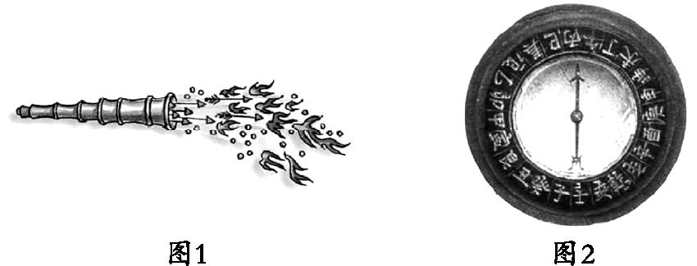
材料三：中国数千年的文明史,圣贤的道德、教诲,祖宗制度的成法,是古代辉煌的象征,同时也是进取的阻力。立论,言必称三代;著文,开篇子曰诗云;行事,祖宗成法不可更改。因循守旧,不思变革,是我们伟大民族的另一种“色彩”。
——材料均摘自《中西对比500年》
请回答：
(1)据材料一指出中国古代领先世界的科学技术分布领域有何特点?分析形成这一特点的原因。(5分)
(2)指出材料二中图一、图二发明对欧洲社会的进步、世界文明发展的作用。(6分)
(3)根据材料三分析说明四大发明没有推动中国社会转型的原因。(4分)
48．面对近代以来的民族屈辱，先进的中国人不断探索国家富强与民族振兴之路。阅读下列材料：
材料一：在15世纪之前，中国文化在世界上领先，从此之后在几百年的漫长历史时期中，中国在近代化的进程上远远落后于西方，不但在物质层面上，也在思想的层次上。
——何兆武《西方近代社会思潮史》
材料二：直到19世纪中叶，我们才开始憬然于“船坚炮利”的“夷之长技”对中国也是不可或缺的东西。到了19世纪末期，才又进一步认识到，在物质层面的后面，也还有社会政治体制的问题。稍后又意识到，不仅有社会政治体制问题，而且还有理论方面的问题，于是，20世纪初就呈现出大量宣扬西方思想理论的潮流。
——何兆武《西方近代社会思潮史》
材料三：十月革命一声炮响，给我们送来了马克思列宁主义。十月革命帮助了全世界的也帮助了中国的先进分子，用无产阶级的宇宙观作为观察国家命运的工具，重新考虑自己的问题。走俄国人的路——这就是结论。
——毛泽东《唯心历史观的破产》
请回答：
(1)根据材料一并结合所学知识，概括15世纪之后中国“远远落后于西方”的原因。(8分)
(2)根据材料二并结合所学知识，分别写出近代中国学习西方“物质层面”“社会政治体制”“理论方面”的重大事件。(6分)
(3)材料三中“俄国人的路”指的是什么？“中国的先进分子”为什么会选择走这条道路？(6分)

庄浪县紫荆中学2015—2016学年第一学期第一学段考试试题
高二历史参考答案
第Ⅰ卷（选择题，共45分）
一、单项选择题：（共45小题，每小题1分，共计45分）
序号 | 1 | 2 | 3 | 4 | 5 | 6 | 7 | 8 | 9 | 10 | 11 | 12 | 13 | 14 | 15
答案 | B | A | C | C | C | A | D | B | C | A | C | D | B | A | D
序号 | 16 | 17 | 18 | 19 | 20 | 21 | 22 | 23 | 24 | 25 | 26 | 27 | 28 | 29 | 30
答案 | A | C | D | C | C | D | D | C | A | C | B | D | D | A | A
序号 | 31 | 32 | 33 | 34 | 35 | 36 | 37 | 38 | 39 | 40 | 41 | 42 | 43 | 44 | 45
答案 | B | C | B | B | D | B | D | D | A | B | C | D | A | D | D
第Ⅱ卷（非选择题，共55分）
二、非选择题（共3小题，其中第46题20分，第47题15分，第48题20分，共计55分）
46.（20分）
(1)孔子:仁、礼、中庸。(2分) 老子:道、无为、小国寡民。(2分)
苏格拉底:第一次在哲学意义上发现“自我”。(2分) 亚里士多德:古希腊文化的集大成者。(2分)
(2)李贽:反对盲从孔子,认为不能以“圣人”之言作为判断是非的标准。(2分)
顾炎武:注重实学,经世致用。(2分)
王夫之:强调“天地之化日新”,提出了尊重物质运动规律的自然史观和社会史观。(2分)
(3)康有为。(2分) 《孔子改制考》。(2分)
严复翻译《天演论》，宣传、提倡进化论、成为维新派的理论武器。(2分)
47.（15分）
(1)主要分布在数学、天文学、地学和农学等与农业有关的领域。(2分)
古代中国以农业经济为主体,历代统治者重视农业,与农业有关的科学技术得到发展。(3分)
(2)火药传入欧洲，推动了欧洲火药武器的发展，使封建城堡不堪一击，靠冷兵器耀武扬威的骑士阶层日益衰落。(3分) 指南针的使用，促进了远洋航行，迎来了地理大发现的时代。(3分)
(3)封建统治思想的束缚和完备的封建制度；(2分) 因循守旧、不思变革的保守心理。(2分)
48.（20分）
(1)自然经济占统治地位；僵化保守的传统思想的影响；封建专制统治的加强；闭关锁国政策；列强的侵略，民族危机不断加深。(回答其中任意四点均可得8分)
(2)物质层面：洋务运动。(2分) 社会政治体制：戊戌变法或辛亥革命。(2分)
理论：新文化运动。(2分)
(3)无产阶级革命道路(或武装夺取政权)。(2分)
此前各种救国方案失败(回答具体史实也可)；十月革命的影响；马克思主义传播。(回答其中任意两点点均可得4分)

